Relatório Quantitativo de Alunos Concluintes
Sistema | SIGAA
Módulo | Graduação
Usuários | Perfil específico DRCA e/ou PREG
Perfil | Administrador DRCA e/ou PREG
Última Atualização | 27/02/2020
Esta função permite ao usuário do DRCA e/ou PREG gerar o relatório quantitativo de alunos concluintes da Instituição.
Para realizar esta operação, o usuário deverá acessar o SIGAA → Módulos → Graduação → Relatórios - DRCA → Quantitativos → Alunos → Alunos concluintes.
Será apresentada a seguinte tela:
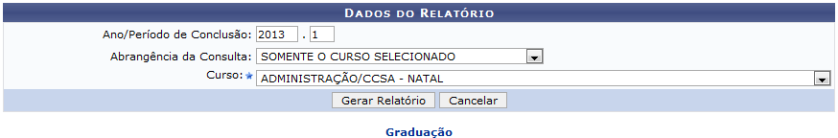 Figura 1: Dados do Relatório
Caso queira desistir da operação, clique em Cancelar.
Para retornar ao menu inicial do módulo, clique em .
Para prosseguir com a operação o usuário deverá informar o Ano/Período de Conclusão que deseja utilizar como parâmetro para o relatório e selecionar a Abrangência da Consulta optando por uma das opções listadas pelo sistema (Somente o Curso Selecionado, Todos os Cursos Presenciais, Todos os Cursos a Distância, Todos os Cursos Probásica). Caso a opção escolhida no item Abrangência da Consulta seja SOMENTE O CURSO SELECIONADO, o usuário deverá selecionar na lista apresentada pelo sistema qual o Curso.
Iremos exemplificar informando o Ano/Período de Conclusão: 2013.1, selecionando a Abrangência da Consulta: SOMENTE O CURSO SELECIONADO e escolhendo o Curso: ADMINISTRAÇÃO/CCSA - NATAL. Para dar prosseguimento à operação, após ter informado os dados solicitados, clique em Gerar Relatório e o sistema irá apresentar a seguinte tela:
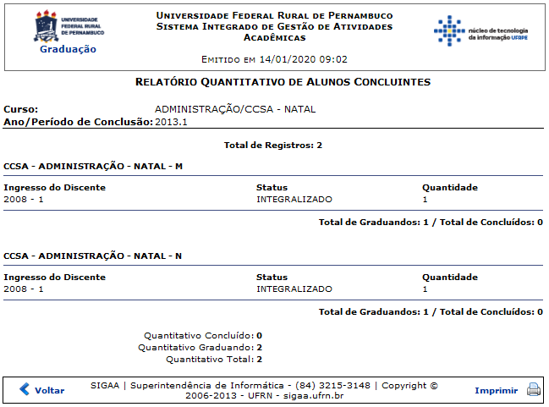 Figura 2: Relatório Quantitativo de Alunos Concluintes
Para retornar ao menu inicial do módulo, clique em .
Para imprimir o relatório gerado, clique em .
Caso queira retornar à página anterior, clique em
Bom Trabalho!
<< Voltar - Manuais do SIGAA

